8 учебная неделя I четверти (19-25.10.2020)

Конспект урока
«Культура Средневековья. Искусство Варваров»
(V класс восьмилетнего курса обучения и 3 класс пятилетнего обучения )

Перечень вопросов, рассматриваемых на уроке:
- Франкское государство;
- Деятельность Карла Великого;
- Архитектура, скульптура и изобразительное искусство;
Ключевые слова:
«Каролингское возрождение», бурги, крипта, книжная миниатюра,

На прошлом занятии мы с вами начали говорить о Средневековой культуре и её основных особенностях. Мы с вами отметили, что территорию некогда могущественной Римской империи занимают варварские племена – франков, кельтов, остготов, вестготов и др. Проходит время и родоплеменной строй сменяется образованием государств. Сегодня мы с вами будем говорить о первых варварских государств на примере Франкского государства.
Содержание урока:

Франкская империя была первым крупнейшим государством раннего Средневековья, объединившим территории современных Франции, Бельгии, Голландии, Люксембурга, Южной и Западной Германии, Северной и Средней Италии и Северо-Восточной Испании.
Наивысшего могущества империя франков достигла при императоре Карле (в 800 г. римский папа провозгласил его императором), прозванным Великим (768-814). Имя Карл в раннее Средневековье сделалось синонимом могущественного властителя: по латинской его форме – Karolus - правителей отдельных европейских государств стали называть «королями» – записываем в тетради.
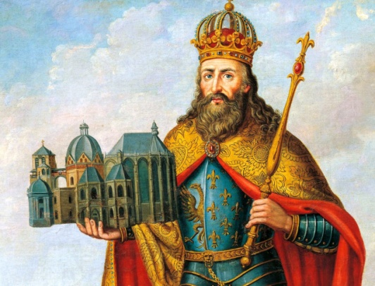

Рис. 1. Карл Великий
Карл Великий был незаурядным (выделяющимся среди других) государственным деятелем своего времени. Одним из первых он обратился к классическому античному наследию. Латинский язык в его империи был использован для государственного объединения, а в школах империи широко изучались древние авторы и классические дисциплины «Семи свободных искусств».
Вопрос? Как ты думаешь, какие учебные предметы входили в понятие «Семь свободных искусств»? Перечисли их. Если не знаешь ответ на вопрос – загляни в поисковую систему. Ответ запиши в тетради.
Карл прекрасно понимал важную роль просвещения и образования. В придворной школе, которую он основал, дети королевских вельмож (знатный чиновник) обучались поэзии, риторике (искусство речи, красноречие), диалектике (аргументация), астрономии (наука о Вселенной, изучающая планеты, звёзды). Сам Карл был неграмотным, но сильно желал научиться писать и повсюду возил с собой дощечки и бумагу.
Культурные реформы (изменения) во Франкском государстве проводились в тесном союзе с католической церковью. Карл приказал называть себя Давидом (от этого библейского царя как будто вел свою родословную Иисус Христос), а его реформы были начаты с установления единого канонического текста Библии (взятого за образец и не допускающего отступлений от текста).
Центром образования и культуры империи Каролингов (названной по имени Карла Великого) была столица – Аахен. – записываем в тетради.
Вопрос? На территории какого современного государства находится город Аахен? Ответ запиши в тетради.
Ко двору императора пригласили образованнейших людей тогдашней Европы из Италии, Британии, Испании. Так, в Аахене работали Павел Диакон из Италии и Теодульф – ученый-вестгот из Испании.
Время правления Карла Великого вошло в историю искусств под названием – каролингское Возрождение.
Вопрос? На твой взгляд, почему, историки искусств назвали раннесредневековую культуру Франкского государства - каролингским Возрождением?
Крупнейшим деятелем каролингского Возрождения был англосакс Алкуин – интереснейшая личность своего времени.

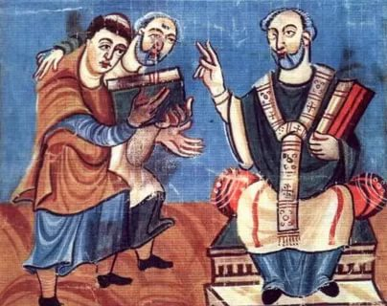

Рис. 2 Алкуин в центре

Алкуин был монахом, ближайшим советником Карла в вопросах образования и культуры, Он немало путешествовал на своём веку, видел крупные города Средневековья, был знаком с выдающимися людьми. Будучи талантливым просветителем, Алкуин сыграл выдающуюся роль в средневековой культуре. Большой популярностью в Европе пользовались педагогические трактаты Алкуина, а сам Карл считал себя его учеником.
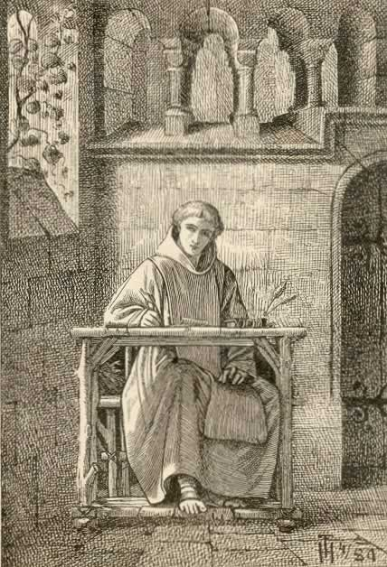
Вместе с Алкуином в придворной Академии в Аахене работал личный биограф Карла Эйнхард, автор «Жизнеописания Карла Великого» - запиши в тетрадь.

Рис. 3. Эйнхард

Архитектура и изобразительное искусство.
Об архитектуре каролингской эпохи можно судить по немногим сохранившимся зданиям и данным археологии (наука, изучающая прошлое человека). Известно, что тогда появились новые типы сооружений, так называемые бурги, представлявшие собой укрепленный военный лагерь, со временем превратившийся в резиденцию феодала. В бурге впервые появляется высокая башня, окруженная рвом и палисадом (препятствие в виде стены из столбов высотой в несколько метров), ставшая прообразом будущего донжона (главная башня в феодальных замках).
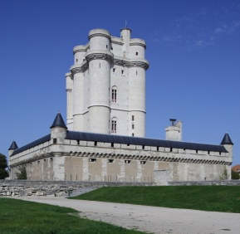

Рис.4. Донжон

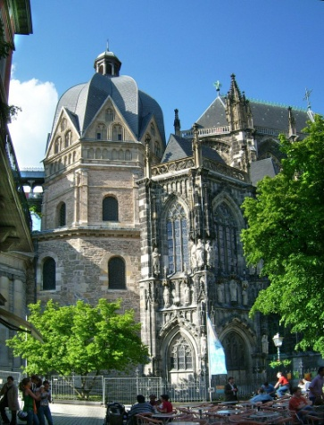
При Карле Великом велось большое строительство в столице государства Аахене. Один из самых знаменитых памятников – здание дворцовой капеллы.

Рис. 5. Дворцовая капелла
Это было сооружение центрического типа с большим тронным залом и лоджией. Капелла служила местом хранения государственных и церковный реликвий.

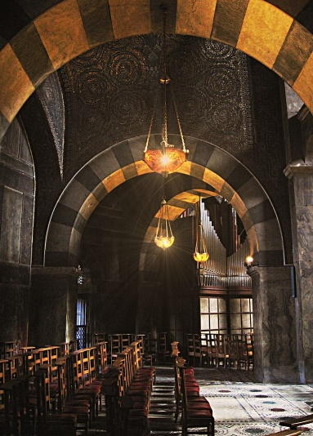
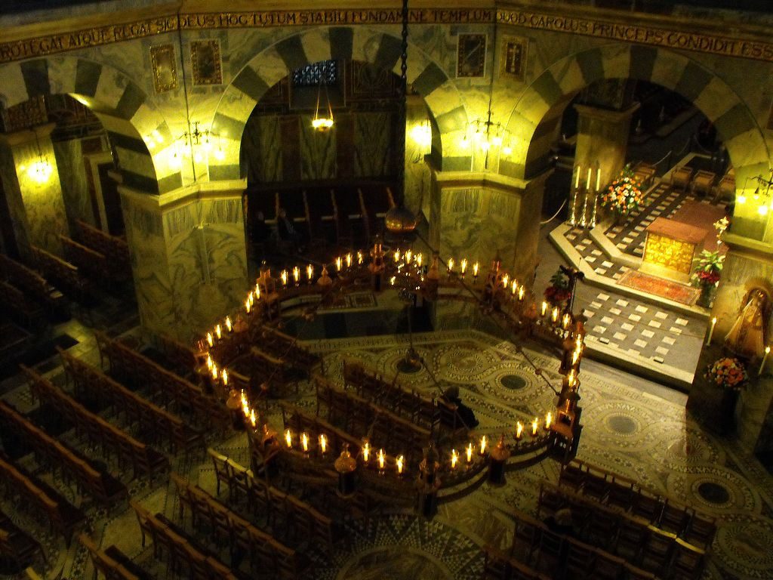

Рис. 6. Интерьер (вид капеллы изнутри)

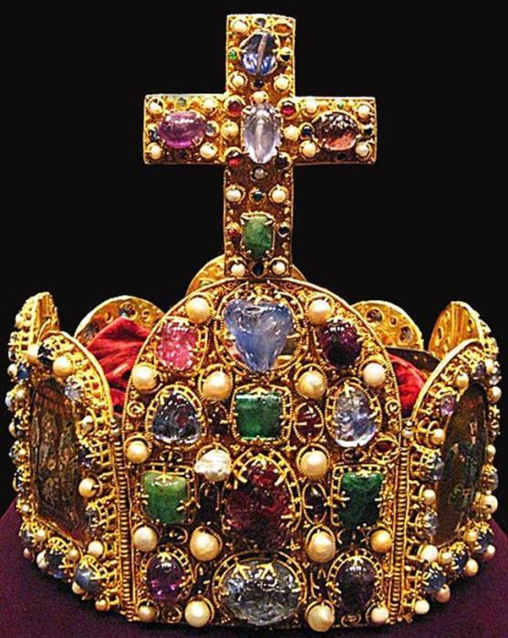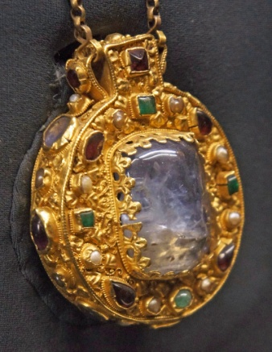
Рис. 7. Корона Карла Великого Рис. 8. «Энколпион» Талисман Карла Великого

Задание. Найди информацию - как Карл Великий получил свой талисман – запиши её в тетради.
В каролингский период большое внимание стали уделять сооружению крипт (подземное помещение для погребения и почитания мощей (останков) святых), ставших второй церковью в храме – записываем в тетрадь.
Архитектуру каролингской эпохи отличало применение тяжелых арочных конструкций.
В искусстве каролингского Возрождения главенствовала книжная миниатюра (небольшого размера графическое или художественное произведение, созданное для оформления книги) – записываем в тетрадь. Наряду с Евангелием излюбленным объектом иллюстрирования была Псалтырь (молитвенная поэзия). Её поэтические тексты, изобилующие символами и аллегориями (иносказание), ставили довольно сложные задачи перед художниками. Особенно знаменита своими миниатюрами «Утрехтская псалтырь» (хранится в Университетской библиотеке голландского города Утрехта). Известны также роскошное «Аахенское Евангелие», «Евангелие Эбона». Своеобразие живописи каролингского Возрождения заключалось в соединении византийских и варварских влияний – записываем в тетрадь.
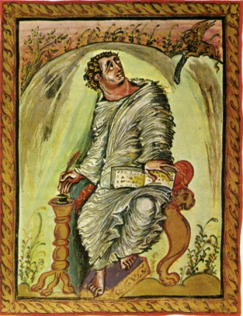
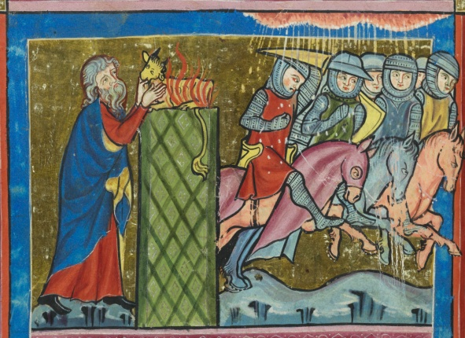

Рис. 9. «Аахенское Евангелие» Рис.10. «Евангелие Эбона»
Задание. Устно сравни построение композиции в «Аахенском Евангелии» и «Евангелии Эбона».
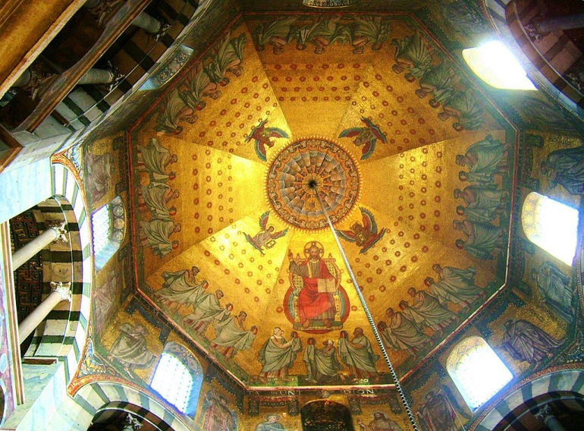
Монументальная живопись сохранилась плохо. Однако известно, что в IX (9) веке мозаики и фрески украшали стены императорских дворцов и резиденций епископов (главный священнослужитель). На них изображены библейские персонажи, римские полководцы и императоры, а также каролингские монархи. Как правило, живописцы не передавали индивидуальные черты своих персонажей, почти не воспроизводили пейзаж – записываем в тетрадь.

Рис. 11. Роспись подкупольного пространства дворцовой капеллы

Скульптура каролингского Возрождения в основном представлена статуэтками из слоновой кости – записываем в тетрадь.
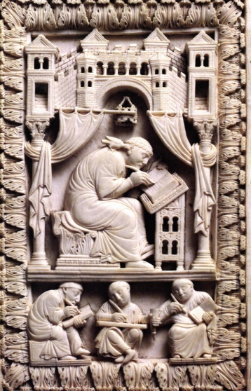
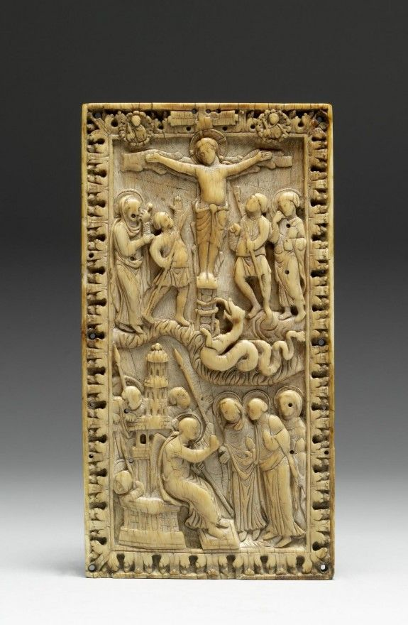

Рис. 12. Библейские сюжеты, выполненные из слоновой кости.
Вывод: таким образом, каролингская культура заложила фундамент дальнейшей эволюции европейского художественного творчества, сделав его достоянием античную традицию.
Но каролингское Возрождение оказалось поверхностным и недолговечным: оно пришло в состояние полного упадка сразу после смерти Карла. Во Франкском государстве закрылись школы и библиотеки, а культурная жизнь вновь сосредоточилась в монастырях. Мечтой Карла было возрождение древней Римской империи, но его государство только по названию походило на свою славную предшественницу: империя Каролингов была слабым государственным образованием и держалась лишь на силе оружия. В 843 г. она окончательно распалась на три самостоятельных государства, впоследствии игравших главную роль в европейском культурном развитии, - Францию, Германию и Италию.

Электронные ресурсы по теме урока:
1. Фильм «Карл Великий и Каролингское Возрождение» // https://www.youtube.com/watch?v=TzqXd_UNX_g
2. Фильм «Каролингское Возрождение» // https://www.youtube.com/watch?v=viebkVntkUs

Домашнее задание на каникулы:
Дома знакомимся с древним варварским племенем Кельтами.
1. Посмотреть фильм «История древних кельтов» на Ютубе // https://www.youtube.com/watch?v=wKafQjwt1h0
2. Познакомиться с наследием кельтов – записать в тетради небольшое сообщение о «Келлской книге» и создать небольшой рисунок кельтской орнамента «плетёнка».

Внимание! Домашнее задание к этой неделе (с 19 по 25 октября) вы можете отправить на мою эл. почту: yana-pahomova@yandex.ru или по Вайберу на номер телефона: 8-912-592-24-51

Должникам, напоминаю, кто по болезни пропускал занятия – необходимо мне отправить домашние задания до 22 октября (четверг)!
Так же необходимо отправить на мою эл. почту презентации для участия в конкурсе «Народные узоры» - Ивакиной Лизе, Стерлядевой Ксении и Егиазарян Анне в срок до 23 октября.
Список должников размещен на сайте школы.

